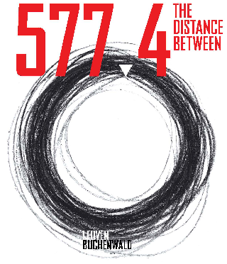

Leuvens onderwijsproject

Weimar – Buchenwald (D)

een zesdaagse studiereis
voor laatstejaars uit het secundair onderwijs
5 – 10 maart 2023
12– 17 maart 2023
19 – 24 maart 2023

Inschrijvingsformulier
Weimar - Buchenwald

naam van de school: ……………………………………………………………….

adres: …………………………………………………………………………………………………………….

telefoon: ………………………………………………………………………………………………………..

directie: ……………………………………………………………………………………….................

contactpersoon project Buchenwald – Weimar: ………………………………………….

e-mail: ..………………………………………………………………….…………………………………….

aantal en andere begeleiders:………………………………………………………………………

…………………………………………………………………………………………………………………………

…………………………………………………………………………………………………………………………

deelnemende klas(sen):

studierichting(en): ……………………………………………………………………………………….

aantal leerlingen: ………………………………………(max.25 leerlingen per school)

prijs per deelnemer: € 302 (verblijf en programma onder voorbehoud van de normale sociale omgangsregels)
Vervoer is voor rekening van de stad Leuven.
periode∗

5 – 10 maart 2023

12 – 17 maart 2023

19 – 24 maart 2023

motivering:
Hoe wordt dit project ingepast in het pedagogisch programma van de school?

Opsomming van de leervakken waarin aandacht wordt besteed aan dit project:

……………………………………………………………………………………………………………………

……………………………………………………………………………………………………………………

……………………………………………………………………………………………………………………

……………………………………………………………………………………………………………………

De verbintenis om het project voor te stellen aan de mede-leerlingen van de school en aan het publiek tijdens een terugkomdag (woensdag 19 april 2023) in 30CC/Schouwburg.

□ akkoord

namens de school, datum:

(handtekening + naam + functie)

∗ voorkeur aankruisen

